PROGRAMA DE ORIENTACION DE URBANDALE

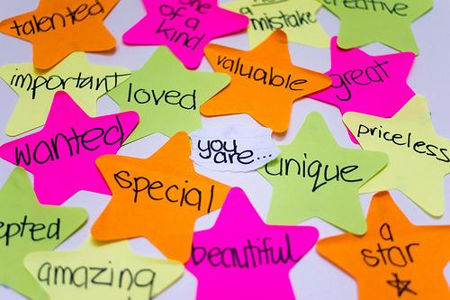

Expectativas de 2do Grado para el Desarrollo de Habilidades Intrapersonales

Los alumnos aprenderán como proteger su auto estima (Actuando, Pensando, Hablando y teniendo herramientas para manejar sus sentimientos).

Lo que puede hacer en casa para ayudar a su hijo

Herramientas para el autoestima
Herramientas para actuar– Acciones que se toman, cosas que haces (alejarte, golpear a alguien)
Herramientas para pensar – Lo que dicen tus pensamientos internos (cambia pensamientos internos negativos a positivos)
Herramientas para hablar- Lo que dices a otros (dejar saber a los demás como te sientes)
Herramientas para tus sentimientos- Expresar tus sentimientos honestamente, cuando entiendes tus sentimientos, puedes escoger hacer las cosas mas efectivamente si tienes herramientas para actuar, para pensar y para hablar.

• Pídale a su hijo que haga una lista de cinco de sus fortalezas personales.
• Al tener responsabilidades se incrementa el sentido de madurez. Dele a su hijo(a) la oportunidad de demostrar su responsabilidad.
• Fomente el diálogo interno positivo (puedo trabajar duro, tengo amigos que se preocupan por mí, yo soy amable, soy especial).
• Pregúntele a su hijo “¿Qué herramienta de autoestima es buena para ti?”
•Pregúntele a su hijo “¿Qué herramienta es difícil de usar para ti?”
• Pídale a su hijo(a) que le de ejemplos de una situación en la que tenga que escoger entre alguna de estas acciones: a) causar al alguien un problema b) hacer a alguien sentirse mal de si mismo
¿Que herramienta de autoestima hubieras utilizado para que las cosas salieran mejor?

Contacte al Consejero de su escuela para que le de mas ideas

